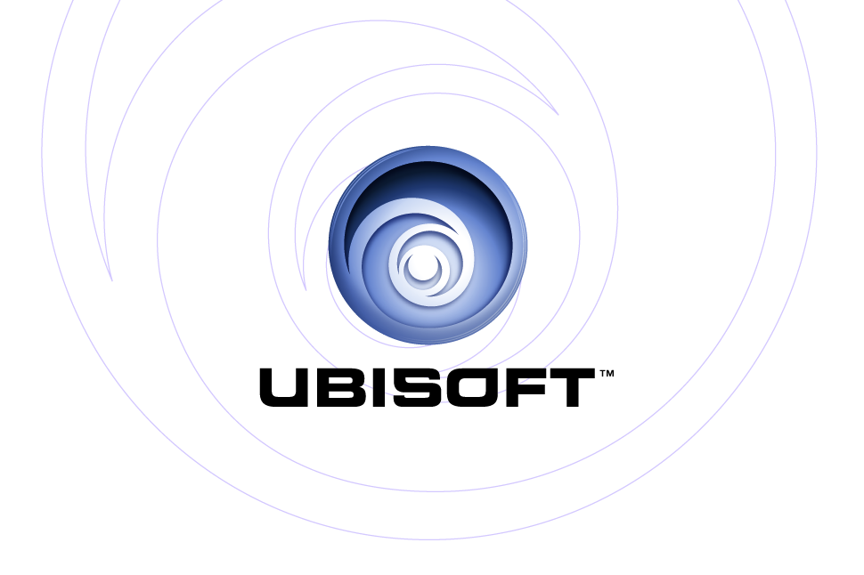
PRESENTA: | PlayStation®2, Xbox®

Tom Clancy’s Rainbow Six Lockdown

Descrizione Prodotto

In un futuro ormai prossimo, il terrorismo si è evoluto verso nuove direzioni dando vita al bioterrorismo. Un’organizzazione terroristica mondiale minaccia di lanciare un attacco con un terribile virus di natura nanotecnologica – senza però specificare il bersaglio prescelto. Il Team Rainbow, la migliore unità anti-terrorismo nel mondo, è quindi chiamata in azione per eliminare questa nuova minaccia. Sono gli unici che possono salvare la vita di milioni di civili innocenti.

Ben presto la posta in gioco si alza, dato che il Team Rainbow sarà direttamente attaccato. Dovranno fare tutto il possibile per salvare i loro uomini e riportarli a casa sani e salvi. Il Team Rainbow non patteggia con il terrore, lo elimina.

Caratteristiche Principali

- Guida il Team Rainbow, la migliore unità anti-terrorismo nel mondo composta dai più esperti agenti operativi equipaggiati con le armi dell’ultima generazione.

- Partecipa ad intensi combattimenti urbani, dove una frazione di secondo può fare la differenza tra la vita e la morte.

- Un’emozionante campagna per singolo giocatore con la possibilità di guidare due personaggi: diventa Ding Chavez, il forte leader della squadra, che non abbandona mai uno dei suoi o Dieter Weber, l’arrogante del team, un inesorabile cecchino che non fallisce mai un bersaglio.

- Coinvolgenti ed emozionanti effetti sonori (pavimenti che scricchiolano, respiri e ostaggi che implorano per la loro vita) per una minaccia che si nasconde dietro ad ogni angolo.

- Nuove armi ed equipaggiamenti – Completa la tua missione con un equipaggiamento dell’ultima generazione che include rilevatori di movimento, un’ariete per sfondare le porte e il micro fucile d’assalto MTAR-21.

- Un’incredibile I.A. dei nemici che, con il progredire delle missioni, diventeranno sempre più pericolosi e in grado di usare diverse tattiche come l’accerchiamento, il fuoco di soppressione e gli assalti coordinati.

- Una fantastica grafica e una fisica "ragdoll" ultra-realistica porteranno un realismo senza precedenti e spettacolari scontri a fuoco in ambienti urbani. Rainbow Six sfrutta al massimo le capacità tecniche della PlayStation 2 e sarà il più fantastico sparatutto militare in prima persona sul mercato.
- Una stupefacente esperienza multiplayer – Uno dei migliori giochi multiplayer di sempre ritorna con una rivoluzionaria esperienza multigiocatore su PlayStation 2 e Xbox Live.
  - Xbox: L’innovativa modalità Persistent Elite Creation consentirà ai giocatori di creare il proprio agente personalizzato, migliorare le sue caratteristiche e acquisire equipaggiamenti extra in nuove e inedite missioni basate su obiettivi specifici.

  - PS2: la nuova modalità Rivalry vede impegnati gli agenti del Team Rainbow contro esperti mercenari in un gameplay basato su obiettivi predefiniti ed azione di squadra.

Specifiche Prodotto:
Publisher: Ubisoft
Sviluppatore: Red Storm Entertainment (PS2) e Studio Ubisoft di Montreal (Xbox)
Data d’uscita: Estate 2005
Categoria: Sparatutto in prima persona
PEGI: 16+

